CHOISIR DES BONS RÉSULTAS POUR L'ARTICLE
À la nouvelle formule de YANN, toutes les choses sont changées par la formule suivante :
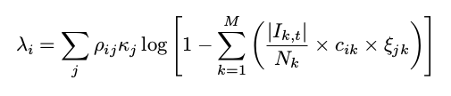
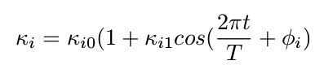

Les paramètres explorées:

- Phase : the phase of the forcing
- \κ_j0 is the average number of contacts per unit of time a susceptible will have when visiting city j .
- population size
- Number of souspopulations
- \c_ i,k is the probability that a susceptible individual native from i being in contact with another infected individual native from k gets infected.
- ρ(i,j), the probability that an individual from subpopulation i visits subpopulation j . Of course.
PARAMETRE | phase | \K_j  (1/people*day) | N: population size (size of metapopulation)  (people) | Nb of sousPOP | \c_ik | ρ(i,j)
VALEUR | 0  pi/2  pi | 30  50  80  100 | 5e5,  7e5,  1e6,  2e6,  5e6. | 2,  3,  4,  5,  6,  7,  8,  9,  10,  12,  15,  20,  25,  30. | 0, 0.001, 0.005, 0.01,  0.03,  0.05,  0.08,  0.1,  0.3,  0.5,  0.8,  1 | 0, 0.001, 0.005, 0.01,  0.03,  0.05,  0.08,  0.1,  0.3,  0.5,  0.8,  1

Ici je choisis des bons résultats pour l'article.

EXPLORER 1: le nombre de villes (subpopulation) dans une métapopulation
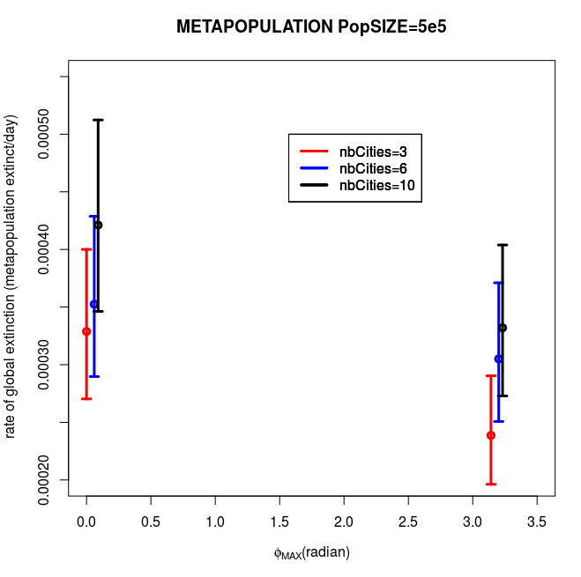 | - Pour une métapopulation avec une taille de population fixée, le nombre de subpopulations dedans est changé de 3 à 10. On trouve que le nombre de villes dans la métapopulation avec la meme taille influence le taux d'extinction globale à cause de la recolonisation entre des villes.

EXPLORER 1: le nombre moyen de contact d'une personne par jour \kappa
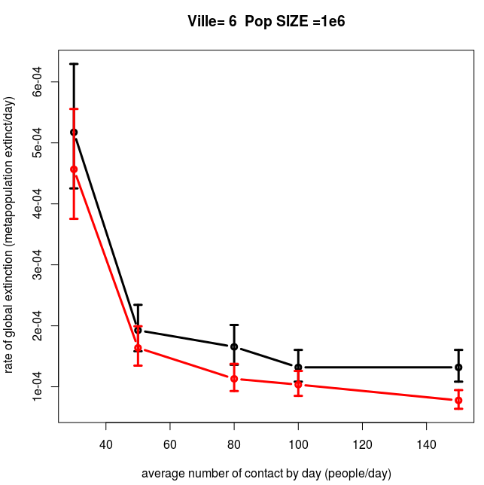 | Quand on change le nombre moyen de contact d'une personne par jour.  - Taux d'extinction globale diminie aussi quand phiMAX augmente.  - Taux d'extinction globale diminue quand le nombre moyen de contact par jour augmente.  On trouve que les coubres dimunuent fortement quand le nombre moyen de contact augmente de 30 à 80 par jour. Cependant, elles sont en forme d'une pente douce quand le nombre de contact est grand de 100 à 150. Cela signifique qu'il y a un seuil du nombre de contact ici, si le nombre de contact est plus grand que 150, je pense que on trouve les valeurs du taux d'extinction globale sont similaires à nbCONTACT=150. Cela montre que la probabilité d'infection d'un personne a une limite. Elle est toujours contaminée quand elle rencontre un seuil du nombre de persones par jour.

EXPLORER 2: taille de population
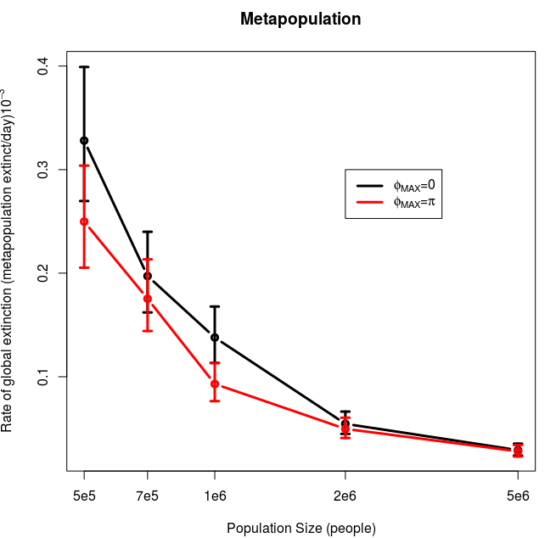 | Quand on change la taille de population de la métapopulation.  - Taux d'extinction globale diminie aussi quand phiMAX augmente.  - Taux d'extinction globale diminue quand la taille de métapopulation augmente. Cela est évident. Parce que quand la taille de population augmente, le temps de persistance de maladie augmente aussi, alors le taux d'extinction globale diminue.

EXPLORER 4:
- ρ(i,j), the probability that an individual from subpopulation i visits subpopulation j. \rho est appellé \probVISITER
- Of course, ∑ ρ(i,j) =1 with j=1 to n.
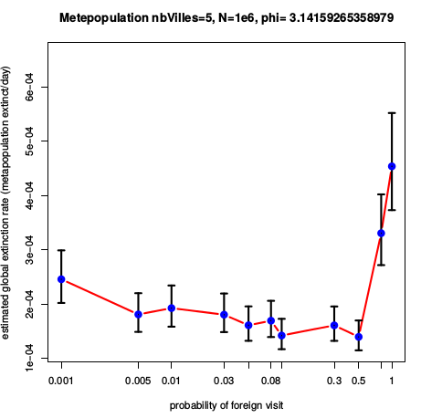  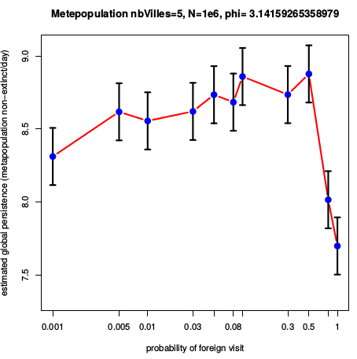 | Ici, on fait des simulation avec les différentes valeurs de la paramètre \probVISITER probVISITER=c(0, 0.001, 0.005, 0.01, 0.03,0.05,0.08,0.1,0.3,0.5,0.8,1)  nbVilles=5  la taille de métapopulation N=5e5.  On trouve des résultats comme suit:  On trouve que:  - Ici, on trouve que les coubres de l'extinction globale ont la forme en cloche inverse. On peux expliquer comme suit: on peux trouver que le taux d'extinction globale est en fonction du taux de dispersion \probVISITER. Lorsque les taux de dispersion sont nulles ou très faibles [0,0.01], les souspopulations sont effectivement indépendants les uns des autres. L'événements d'extinction locales sont beaucoup plus fréquents que les événements de colonisation, et ainsi de la métapopulation dure aussi longtemps que la sous-population la plus longue durée arrive à durer. QUAND le taux de dispersion est intermédiaire [0.01,0.1], les événements de colonisation sont au moins aussi commun que les événements d'extinction. Alors maintenant, si une sous-population locale va extincte, alors elle est susceptible d'être recolonisé rapidement, cela rend la métapopulation très persistante et le taux d'extinction globale diminue. QUAND le taux de dispersion forte [0.1,1], la dispersion est maintenant assez grande pour synchroniser fluctuations de l'abondance dans les différents villes. Lorsque l'abondance décline une seule villes, il décline dans toutes les villes, il n'y a aucune source de recolonisation. Ainsi, au lieu d'avoir un bouquet de villes, la métapopulation entière est effectivement une grande ville. Ainsi, la persistance de la métapopulation dépend de savoir si cette grande ville est persistante ou si elle tend vers extinction. Ici, la persistance globale diminue fortement quand la métapopulation devient une grande ville.

